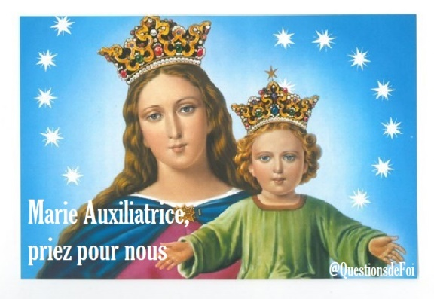
Marie Auxiliatrice : Secours des peuples
Pour commencer, il faut nous rappeler Non, Elle ne veut pas attirer l'attention sur elle car Elle a vécu sur terre avec les yeux fixés sur Jésus et le Père céleste. Son désir le plus intense est de faire converger le regard de tous dans la même direction : Son Divin Fils ; lui la vérité et la vie, Lui l’unique Chemin de la vie éternelle et de l’accès au vrai bonheur. Marie connait donc bien ce Chemin (Son Fils) et peut nous y entrainer. Elle nous montre simplement le chemin. Un Chemin qui lui est familier en tant que Mère. Chemin, son Fils, lui qui connait et reconnait la voix de la Mère et exhausse naturellement ses demandes pour ses autres enfants que nous sommes.
Elle est ainsi perçue par Don Bosco et beaucoup d’autres saints, comme Médiatrice des grâces puisqu’elle est pleine de Grâces. Sa prière pour nous est donc "omnipotente par grâce". Elle est l’intercesseur d’un peuple sans frontière conformément au dessin universel de son Fils.
« Intercéder » signifie intervenir en faveur de quelqu’un. La Vierge intercède pour chacun d'entre nous en tant que mère. Notre proximité avec elle, engendre une relation forte avec son Fils. Elle est pour Don Bosco, auxiliatrice des grâces, secours de tous les peuples.
Le pape Jean-Paul II Dans Redemptoris Mater : Marie "a coopéré librement à l'œuvre du salut de l'humanité. ". De cette coopération "découle le don de la maternité spirituelle universelle : associée dans l'œuvre de la Rédemption, de la régénération spirituelle de l'humanité, elle devient la Mère des hommes qui renaissent à une vie nouvelle".
Dieu a voulu unir "à l'intercession sacerdotale du Rédempteur l'intercession maternelle de Notre Dame". C'est une fonction qu'elle exerce au profit de ceux qui sont en danger et qui ont besoin de faveurs temporelles et, surtout, du salut éternel".
Comme "Avocat" Elle défend ses enfants et les protège du mal causé par leurs propres fautes. Les chrétiens invoquent Marie comme "Auxiliadora". En vertu de son amour maternel qui voit les besoins de ses enfants et est prêt à intervenir pour les aider… elle présente au Christ nos désirs, nos requêtes et nous transmet les dons divins, en intercédant continuellement en notre faveur. Lorsqu'elle le demande, son Fils Dieu ne peut pas dire non, il dit oui. Parce qu’Elle est « Pleine de Grâces », selon le témoignage de Gabriel (Luc 1, 28). Marie déborde de grâces et en répand le trop-plein sur nous. L’épisode des noces de Cana (Jean 2, 1 à 12) est une démonstration du pouvoir d’intercession de La Vierge et de sa profonde intimité avec son Fils. Le Père ne lui refuse rien, puisque, ce qu’elle demande, va toujours dans le sens de l’Esprit-Saint (Romains 8)
Prière pour demander l'intercession de la Vierge Marie
Nous nous réfugions sous ta protection, Sainte Mère de Dieu : ne méprise pas les supplications que nous t'adressons dans nos besoins, mais nous sauve toujours de tous les dangers, Vierge glorieuse et bénie. Marie est donc la seule voix totalement pure qui intercède pour nous.
Père Charles, Sdb

